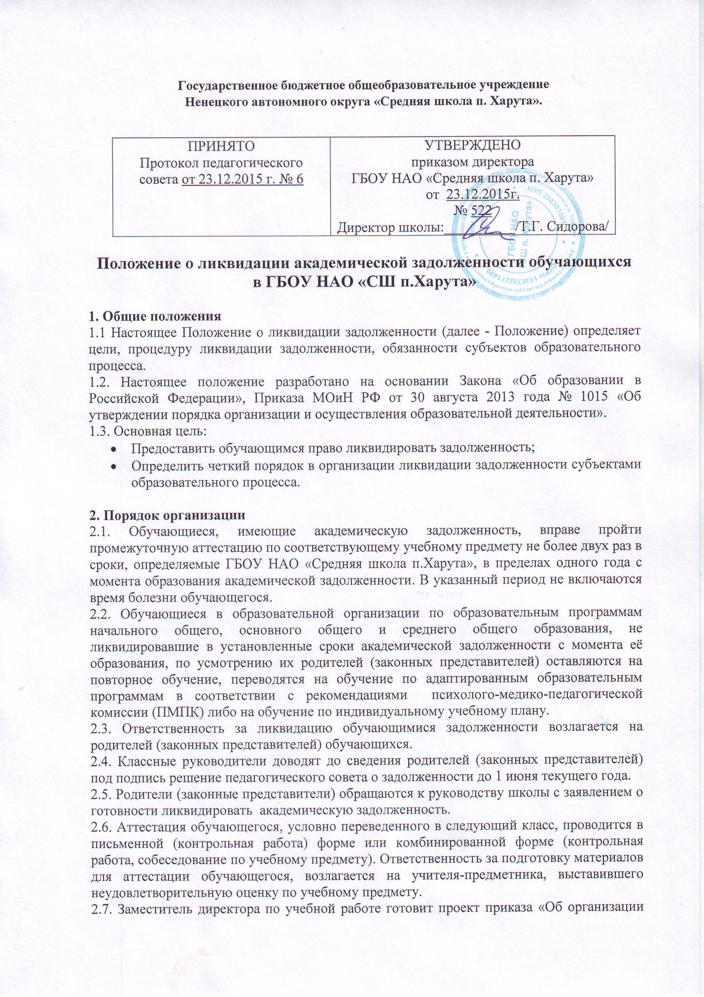

работы по ликвидации академической задолженности» с указанием сроков, ответственных лиц.

2.8. Учитель-предметник за 3 рабочих дня до даты проведения аттестации предоставляет экзаменационный материал заместителю директора по УР для утверждения.

2.9. Комиссия, назначенная приказом по школе, проводит аттестацию с оформлением протокола. В состав комиссии включаются члены педагогического коллектива ОУ, в том числе учитель-предметник.

2.10. По окончании работы комиссии издается приказ по школе «О результатах ликвидации задолженности», результаты успешной аттестации заносятся в классные журналы и личные дела обучающихся.

**3. Права и обязанности субъектов образовательного процесса.**

3.1. Родители (законные представители) несут ответственность:

* за выполнение обучающимися задания, полученного для подготовки к аттестации;
* За выполнение обучающимися сроков ликвидации задолженности, установленных приказом по школе.

3.2. Обучающийся имеет право:

* Пройти аттестацию с целью ликвидации академической задолженности, не более двух раз в сроки, установленные организацией.
* Получить по запросу дополнительное задание для подготовки к аттестации.
* Получить необходимые консультации.

3.3. Обучающийся обязан:

* Выполнить полученное задание для подготовки к аттестации.
* В соответствии со сроками ликвидировать академическую задолженность.

3.4. Классный руководитель обязан:

* Довести под подпись до сведения родителей (законных представителей) содержание Положения о ликвидации академической задолженности обучающихся ГБОУ НАО «СШ п. Харута».
* Довести до сведения родителей (законных представителей) и обучающихся содержание изданных приказов.
* При условии положительной аттестации в классном журнале по данному предмету выставить оценку, полученную при аттестации, и итоговую оценку, оформить запись следующего содержания:

«Задолженность по _______________ликвидирована. Приказ № _____от________.

Классный руководитель_________________________». Запись заверяется печатью.

* При условии положительной аттестации, довести информацию до сведения родителей (законных представителей) обучающегося.
* В случае, если академическая задолженность не ликвидирована в первый раз, довести информацию до сведения родителей (законных представителей) по установленной форме.
* Во второй раз для промежуточной аттестации создается комиссия.

3.5.Учитель-предметник обязан:

* На основе приказа по школе сформировать пакет заданий для подготовки к аттестации.
* Приготовить и сдать текст контрольного задания заместителю директора по УР за 3 рабочих дня до даты проведения аттестации.
* Провести по запросу необходимые консультации.

3.6. Председатель комиссии:

* Организует работу комиссии в указанные сроки.
* Контролирует присутствие членов комиссии.
* Готовит для проведения аттестации протокол.
* Несет ответственность за правильное оформление протокола, объективную и качественную проверку работы, выставление оценки в работе и протоколе с текстовой расшифровкой и подписями всех членов комиссии.

3.7. Члены комиссии:

* Присутствуют в соответствии со сроками на аттестации.
* Осуществляют контроль над соблюдением требований к проведению аттестации.
* Проверяют в соответствии с нормативами работу, оценивают, заверяют подписью.